издается с июня 2020 года  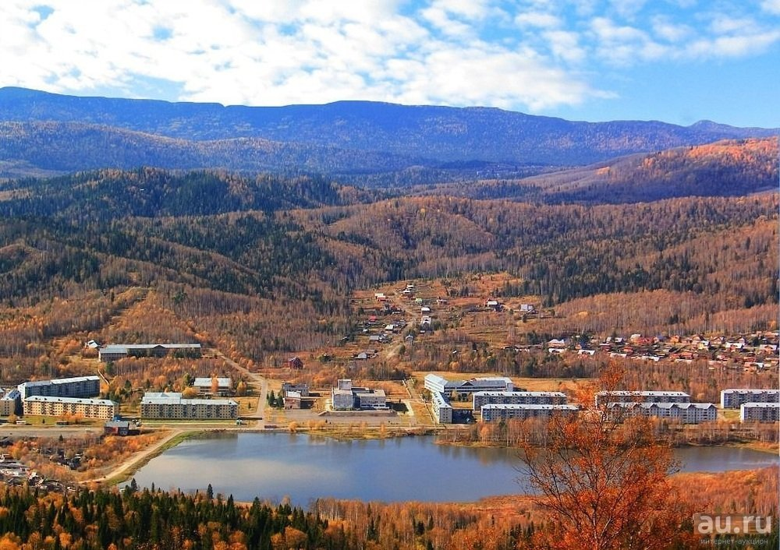  выходит 2 раза в месяц | Официальное издание органов местного самоуправления муниципального образования поселок Краснокаменск  КРАСНОКАМЕНСКИЙ  ВЕСТНИК  № 05 20.03.2024 года

Решением Председателя Краснокаменского поселкового Совета депутатов утверждено официальное издание муниципального образования поселок Краснокаменск «Краснокаменский вестник», для опубликования и обнародования нормативно-правовых документов, затрагивающих права, свободы и обязанности человека и гражданина, разработанными и принятыми администрацией поселка и Краснокаменским поселковым Советом депутатов. Периодичность выпуска газеты «Краснокаменский вестник» 2 раза в месяц тиражом в 50 экземпляров.

Газета «Краснокаменский вестник»  Учредитель Краснокаменский поселковый Совет депутатов  Тираж 50 экз. | Отпечатано в администрации МО поселок Краснокаменск Курагинского района Красноярского края .п. Краснокаменск, ул. Центральная. дом 7 тел. 6-64-12  Подписано в печать 20.03.2024  Отпечатано 20.03.2024

.


АДМИНИСТРАЦИЯ ПОСЁЛКА КРАСНОКАМЕНСК КУРАГИНСКИЙ РАЙОН КРАСНОЯРСКИЙ КРАЙ
ПОСТАНОВЛЕНИЕ
18.03.2024 п. Краснокаменск №16-п
Об отмене постановлений администрации муниципального образования посёлок Краснокаменск Курагинского района Красноярского края
В целях приведения нормативных правовых актов администрации поселка Краснокаменск в соответствие с действующим законодательством Российской Федерации, руководствуясь Федеральным законом от 06.10.2003 №131-ФЗ «Об общих принципах организации местного самоуправления в Российской Федерации», Уставом муниципального образования поселок Краснокаменск Курагинского района ПОСТАНОВЛЯЮ:
- Признать утратившими силу следующие постановления администрации муниципального образования посёлок Краснокаменск Курагинского района Красноярского края:
-постановление №16-п от 26.02.2007 «Об утверждении положения о муниципальном земельном контроле на территории муниципального образования поселок Краснокаменск»;
-постановление №62-п от 03.08.2015 «О внесении изменений в постановление №16-п от 26.02.2007 «Об утверждении положения о муниципальном земельном контроле на территории МО посёлок Краснокаменск»;
-постановление №43-п от 25.05.2007 «Об утверждении положения о порядке согласования переустройства и (или) перепланировки жилых помещений, расположенных на территории муниципального образования поселка Краснокаменск»;
-постановление №13-п от 04.02.2009 «О внесении изменений в п. 5 Постановления Администрации поселка Краснокаменск от 28.08.2007 № 78-п «Об оповещении населения поселка Краснокаменск в чрезвычайных ситуациях»;
-постановление №01-п от 01.01.2019 «О введении режима «Повышенная готовность».
2. Контроль за исполнением настоящего постановления оставляю за собой.
3. Постановление вступает в силу в день, следующий за днем его официального опубликования в газете «Краснокаменский вестник».

Глава поселка В.Б. Горбов
АДМИНИСТРАЦИЯ ПОСЁЛКА КРАСНОКАМЕНСК КУРАГИНСКИЙ РАЙОН КРАСНОЯРСКИЙ КРАЙ
ПОСТАНОВЛЕНИЕ
18.03.2024 п. Краснокаменск №17-п
Об утверждении Административного регламента по предоставлению муниципальной услуги «Предоставление разрешения на осуществление земляных работ на территории муниципального образования поселок Краснокаменск Курагинского района»

В соответствии с Федеральным законом от 27.07.2010 № 210-ФЗ "Об организации предоставления государственных и муниципальных услуг", распоряжением Правительства РФ от 18.09.2019 № 2113-р "О перечне типовых государственных и муниципальных услуг, предоставляемых исполнительными органами государственной власти субъектов Российской Федерации, государственными учреждениями субъектов Российской Федерации и муниципальными учреждениями, а также органами местного самоуправления", статьей 7 Устава муниципального образования поселок Краснокаменск Курагинского района Красноярского края, ПОСТАНОВЛЯЮ:
1. Утвердить Административный регламент по предоставлению муниципальной услуги «Предоставление разрешения на осуществление земляных работ на территории муниципального образования поселок Краснокаменск» согласно приложению.
2. Признать утратившим силу Постановление от 16.08.2017 № 47-п «Об утверждении административного регламента предоставления муниципальной услуги «Выдача разрешения на осуществление земляных работ на территории муниципального образования поселок Краснокаменск»., Постановление № 33-п от 09.11.2020 года вносящие изменения в Постановление № 47-п от 16.08.2017г.
3. Контроль за исполнением настоящего Постановления оставляю за собой.
4. Постановление вступает в силу в день, следующий за днем его официального опубликования в газете «Краснокаменский вестник» и на официальном сайте Администрации поселка Краснокаменск в сети Интернет.
Глава поселка В.Б. Горбов
С приложением можно ознакомится в администрации посёлка Краснокаменск либо на официальном сайтеhttps://krasnokamensk-r04.gosweb.gosuslugi.ru
КРАСНОКАМЕНСКИЙ ПОСЕЛКОВЫЙ СОВЕТ ДЕПУТАТОВ КУРАГИНСКИЙ РАЙОН КРАСНОЯРСКИЙ КРАЙ
РЕШЕНИЕ (ПРОЕКТ)
00.00.0000 п. Краснокаменск №00-000р

О внесении изменений и дополнений в Устав муниципального образования поселок Краснокаменск Курагинского района

В соответствии с Федеральным законом от 06.10.2003 № 131-ФЗ «Об общих принципах организации местного самоуправления в Российской Федерации», федеральным законом от 02.11.2023г. № 517-ФЗ о внесении изменений в Федеральный закон № 131-ФЗ «Об общих принципах организации местного самоуправления в Российской Федерации», в целях приведения Устава поселка Краснокаменск Курагинского района Красноярского края в соответствие с требованиями федерального и краевого законодательства руководствуясь статьями 7, 58 Устава муниципального образования поселок Краснокаменск Курагинского района Красноярского края, Краснокаменский поселковый Совет депутатов РЕШИЛ:
1. Внести в Устав поселка Краснокаменск Курагинского района Красноярского края следующие изменения:
1.1. в пункте 7 статьи 4 слова «устанавливающие правовой статус организаций» заменить словами «муниципальные нормативные правовые акты, устанавливающие правовой статус организаций»;
1.2. в пункте 8 статьи 4 Устава слова «… в газете «Тубинские вести…» заменить словами «… в газете «Краснокаменский вестник…».
1.3. в статье 7:
- в пункте 1:
подпункт 27 изложить в следующей редакции:
«27) организация и осуществление мероприятий по работе с детьми и молодежью, участие в реализации молодежной политики, разработка и реализация мер по обеспечению и защите прав и законных интересов молодежи, разработка и реализация муниципальных программ по основным направлениям реализации молодежной политики, организация и осуществление мониторинга реализации молодежной политики в поселении;»;
подпункт 34 изложить в следующей редакции:
«34) участие в соответствии с федеральным законом в выполнении комплексных кадастровых работ;»;
дополнить подпунктом 38 следующего содержания:
«38) осуществление выявления объектов накопленного вреда окружающей среде и организация ликвидации такого вреда применительно к территориям, расположенным в границах земельных участков, находящихся в собственности поселения.»;
1.4. в пункте 1 статьи 9 слово «законом» заменить словом «Законом»;
1.5. пункт 2 статьи 10 исключить;
1.6. в статье 12:
- пункт 2 изложить в следующей редакции:
«2. Полномочия главы поселения начинаются со дня его вступления в должность и прекращаются в день вступления в должность вновь избранного Главы поселения.»;
- пункт 3 исключить;
1.7. в подпункте 12 пункта 2 статьи 13 слова «или объединения поселка с городским округом» исключить;
1.8. пункт 2 статьи 15 изложить в следующей редакции:
«2. В случае временного отсутствия главы поселения (отпуск, болезнь, командировка) его полномочия исполняет заместитель главы поселка, а в случае его отсутствия – уполномоченный муниципальный служащий, определенный Советом депутатов.»;
1.9. в пункте 3 статьи 17 слова «устанавливающие правовой статус организаций» заменить словами «муниципальные нормативные правовые акты, устанавливающие правовой статус организаций»;
1.10. в статье 17.2:
- в пункте 1 слова «шести лет» заменить словами «пяти лет»;
- в пункте 3 слова «шесть лет» заменить словами «пять лет», слова «четыре процента» заменить словами «пять процентов»;
1.11. пункт 6 статьи 18 изложить в следующей редакции:
«6. Депутаты осуществляют свои полномочия, как правило, на непостоянной основе. На постоянной основе по решению Совета может осуществлять свои полномочия 1 депутат.»;
1.12. в подпункте 6 пункта 1 статьи 19 слова «или объединения с городским округом» исключить;
1.13. пункт 3 статьи 20 после слов «настоящим Уставом» дополнить словом «, соответственно,»;
1.14. в статье 21:
- пункт 2 дополнить абзацем вторым следующего содержания:
«Вновь избранный Совет собирается на первое заседание в течение 20 дней со дня избрания Совета в правомочном составе.»;
- пункт 4 изложить в следующей редакции:
4. Заседание Совета признается правомочным при участии в нем не менее 2/3 от числа избранных депутатов Совета»;
1.15. в пункте 6 статьи 24 слова «устанавливающие правовой статус организаций» заменить словами «муниципальные нормативные правовые акты, устанавливающие правовой статус организаций».
2. Настоящее решение подлежит государственной регистрации в Управлении Министерства юстиции Российской Федерации по Красноярскому краю.
3. Поручить главному специалисту по юридическому сопровождению деятельности администрации поселка Краснокаменск направить настоящее решение на государственную регистрацию в течение 15 дней со дня принятия решения.
4. Контроль за исполнением данного решения возложить на Главу поселка Краснокаменск.
5. Настоящее решение вступает в силу после государственной регистрации в установленном законом порядке и в день его официального опубликования (обнародования) в газете «Краснокаменский вестник.

Председатель Краснокаменского поселкового совета депутатов С.В. Григорьев
Глава поселка В.Б. Горбов
ПРОКУРАТУРА КУРАГИНСКОГО РАЙОНА ИНФОРМИРУЕТ
Обзор нормативно-правовых актов за период с 11 по 17 марта 2024 г.
1. Установлена повышенная фиксированная выплата к страховой пенсии по старости и по инвалидности прадедушкам и прабабушкам, которые являются опекунами (попечителями) правнуков. При этом повышенный размер фиксированной выплаты устанавливается не более чем на 3 нетрудоспособных членов семьи. (Федеральный закон от 11 марта 2024 г. № 47-ФЗ "О внесении изменений в статьи 10 и 17 Федерального закона "О страховых пенсиях")
2. На учредителей ликвидированных учреждений возложена субсидиарная ответственность по их долгам в рамках публичных договоров (например, договору теплоснабжения). (Федеральный закон от 11 марта 2024 г. № 48-ФЗ "О внесении изменений в статью 123.22 части первой Гражданского кодекса Российской Федерации")
3. Военнослужащие и лица, имеющие спецзвания, теперь на общих основаниях несут ответственность за нарушение условий госконтракта по гособоронзаказу либо условий договора, заключенного в целях выполнения гособоронзаказа. Закреплена ответственность за нарушение должностным лицом военного представительства госзаказчика предусмотренных вышеуказанным госконтрактом (договором) порядка и (или) сроков осуществления контроля качества или приемки военной продукции. (Федеральный закон от 11 марта 2024 г. № 44-ФЗ "О внесении изменений в статьи 2.5 и 14.55 Кодекса Российской Федерации об административных правонарушениях")
4. С 1 сентября 2024 г. изменено регулирование деятельности производителей этилового спирта и алкогольной продукции, относящейся к спиртным напиткам. В частности, для организаций, желающих производить этиловый спирт, минимальный размер уставного капитала увеличен с 10 до 100 млн руб. В его оплату могут быть внесены только деньги, за исключением заемных средств. Ужесточены требования к группе организаций, занимающихся совместным производством этилового спирта, в части установления факта несоблюдения норм минимального использования производственной мощности. Положения закона не распространяются на производство спирта из непищевого сырья растительного происхождения, а также из винного, виноградного, плодового, коньячного, кальвадосного, вискового, ромового дистиллятов и винодельческой продукции. (Федеральный закон от 11 марта 2024 г. № 46-ФЗ "О внесении изменений в Федеральный закон "О государственном регулировании производства и оборота этилового спирта, алкогольной и спиртосодержащей продукции и об ограничении потребления (распития) алкогольной продукции")
5. С 1 апреля 2024 г. установлена уголовная ответственность за незаконное перемещение алкогольной и табачной продукции не только через таможенную границу ЕАЭС, но и через границу России со странами Союза. Смягчена уголовная ответственность за контрабанду стратегически важных товаров и ресурсов, культурных ценностей, а также особо ценных диких животных, водных биоресурсов, растений и грибов. До 2 млн руб. увеличен максимальный штраф за контрабанду указанных товаров, совершенную организованной группой. (Федеральный закон от 11 марта 2024 г. № 43-ФЗ "О внесении изменений в Уголовный кодекс Российской Федерации и Уголовно-процессуальный кодекс Российской Федерации")
6. Усовершенствован механизм предоставления финансовых услуг посредством использования финансовых платформ. Российским экспортерам и импортерам предоставлен альтернативный способ осуществления трансграничных расчетов, получения финансовых услуг посредством использования финансовых платформ. (Федеральный закон от 11 марта 2024 г. № 45-ФЗ "О внесении изменений в отдельные законодательные акты Российской Федерации")
7. Установлены дополнительные гарантии для гражданского персонала ВС РФ, госслужащих и работников силовых ведомств, принимавших непосредственное участие в выполнении задач в ходе СВО и на прилегающих территориях либо на территории Сирии. 5 млн руб. выплатят семьям в случае гибели (смерти) гражданских сотрудников, 3 млн руб. получат пострадавшие в случае ранения, травмы и контузии. (Указ Президента Российской Федерации от 11 марта 2024 г. № 181 "О дополнительных социальных гарантиях отдельным категориям лиц")
8. Конституционный Суд указал на необходимость урегулировать вопрос о возврате платы при прекращении рассмотрения обращения финуполномоченным. Внимание КС РФ привлек вопрос о судьбе платы за рассмотрение обращений цессионария, в случае, когда после принятия обращения выяснилось, что его требование финуполномоченный рассматривать не должен.
Такая ситуация имела место в деле ИП, который приобрел право требования страховки за ущерб от ДТП. Предприниматель обратился к финуполномоченному и внес плату за досудебное урегулирование спора. Однако рассматривать его требование прекратили, т. к. выяснилось, что поврежденную машину использовали в предпринимательских целях. Заявитель попытался вернуть плату, но ему отказали со ссылкой на то, что ее взимают за комплекс действий, совершаемых независимо от принятия итогового решения.
КС РФ признал оспариваемые нормы неконституционными. Они не устанавливают, должны или нет возвращать упомянутую плату цессионарию, если его обращение прекращают разбирать, выяснив, что оно не подлежит рассмотрению финуполномоченным. Законодатель обязан четко и недвусмысленно выразить свою волю по данному вопросу. В срок до 1 марта 2025 г. следует внести поправки, чтобы устранить выявленный пробел.
В частности, он может закрепить дифференцированный подход в зависимости как от основания прекращения рассмотрения обращения, так и от других обстоятельств. До этого плату не возвращают. После указанной даты суммы будут обязаны возвращать, если нормативное регулирование так и не изменится. (Постановление Конституционного Суда Российской Федерации от 12 марта 2024 г. № 10- П "По делу о проверке конституционности частей 4 и 5 статьи 9, части 6 статьи 16, частей 1 и 4 статьи 18, частей 1, 2 и 11 статьи 20 Федерального закона "Об уполномоченном по правам потребителей финансовых услуг" в связи с жалобой гражданки Ю.Д. Бронниковой")

Помощник прокурора Курагинского района Екатерина Миськова

АДМИНИСТРАЦИЯ ПОСЁЛКА КРАСНОКАМЕНСК ИНФОРМИРУЕТ

Правила безопасного поведения
на льду

Ежегодно тонкий лёд становится причиной гибели людей. Как правило, среди погибших чаще всего оказываются водители и пассажиры автотранспортных средств, выезжающие на лед вне ледовых переправ, а так же дети и рыбаки.
Уже с начала зимнего периода 2015-2016гг. на водоемах Красноярского края произошло 2 происшествия, ушло под лед 2 автотранспортных средства, погибло 3 человека.
Избежать происшествий можно, если соблюдать правила безопасности.
Выезжать на автомобилях вне границ ледовых переправ запрещено!!!

Для движения по ледяному покрову водоемов стоятся специальные переправы. Об опасности проезда по льду на берегах водоемов установлены предупреждающие знаки, за нарушение которых установлена административная ответственность по ст. 1.6 Закона Красноярского края «Об административных правонарушениях».

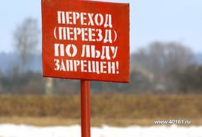
Выходя на лед нужно быть крайне внимательным и соблюдать меры безопасности!!!

Безопасным для человека считается лед толщиной не менее 10 сантиметров в пресной воде и 15 см в соленой.
В устьях рек и притоках прочность льда ослаблена.
Лед непрочен в местах быстрого течения, бьющих ключей и стоковых вод, а также в районах произрастания водной растительности, вблизи деревьев и камыша.
Если температура воздуха выше 0 градусов держится более трех дней, то прочность льда снижается на 25 %.
Прочность льда можно определить визуально: лёд прозрачный голубого, зеленого оттенка - прочный, а прочность льда белого цвета в 2 раза меньше.
Лёд, имеющий оттенки серого, матово-белого или желтого цвета является наиболее ненадежным. Такой лёд обрушивается без предупреждающего потрескивания.

Правила поведения

Не отпускать детей на лед (на рыбалку, катание на лыжах, коньках) без сопровождения взрослых.
Нельзя выходить на лед в темное время суток и при плохой видимости (туман, снегопад, дождь).
При переходе через реку следует пользоваться организованными ледовыми переправами.
При вынужденном переходе водоема безопаснее всего придерживаться проторенных троп или идти по уже проложенной лыжне. Но если их нет, надо перед тем, как спуститься на лед, очень внимательно осмотреться и наметить предстоящий маршрут.
Нельзя проверять прочность льда ударом ноги.
Если после первого сильного удара поленом или лыжной палкой покажется хоть немного воды, — это означает, что лед тонкий, по нему ходить нельзя. В этом случае следует немедленно отойти по своему же следу к берегу, скользящими шагами, не отрывая ног ото льда и расставив их на ширину плеч, чтобы нагрузка распределялась на большую площадь. Точно так же поступают при предостерегающем потрескивании льда и образовании в нем трещин.
Оказавшись на тонком, потрескивающем льду, следует осторожно повернуть обратно и скользящими шагами возвращаться по пройденному пути к берегу.
На замерзший водоем необходимо брать с собой прочный шнур длиной 20 —25 метров с большой глухой петлей на конце и грузом. Груз поможет забросить шнур к провалившемуся в воду товарищу, петля нужна для того, чтобы пострадавший мог надежнее держаться, продев ее под мышки.
При переходе водоема группой необходимо соблюдать расстояние друг от друга (5-6 м.)
Замершую реку (озеро) лучше переходить на лыжах, при этом крепление лыж нужно расстегнуть.
Особенно осторожным нужно быть в местах, покрытых толстым слоем снега, в местах быстрого течения и выхода родников, вблизи выступающих над поверхностью кустов, осоки, травы, в местах впадения в водоемы ручьев, сброса вод промышленных предприятий.
Если есть рюкзак, повесить его на одно плечо, что позволит легко освободиться от груза в случае, если лед провалится.
При рыбной ловле на льду не рекомендуется делать лунки на расстоянии 5-6 метров одна от другой. Чтобы избежать беды, у рыбака должны быть спасательный жилет или нагрудник, а также веревка -15-20 м длиной с петлей на одном конце и грузом 400-500 г на другом.
ЗАПРЕЩАЕТСЯ:
! выезжать на автотранспортных средствах вне границ ледовых переправ,
! прыгать и бегать по льду,
! собираться большим количеством людей в одной точке,
! выходить на тонкий лед, который образовался на реках с быстрым течением.
ЧТО ДЕЛАТЬ, ЕСЛИ ВЫ ПРОВАЛИЛИСЬ ПОД ЛЕД:

Не паниковать, не делать резких движений, стабилизировать дыхание.
Широко раскинуть руки в стороны и постараться зацепиться за кромку льда, чтобы не погрузиться с головой, по возможности, перебраться к тому краю полыньи, где течение не увлечет Вас под лед.
Осторожно, не обламывая кромку, без резких движений, наползая грудью, лечь на край льда, забросить на него одну, а затем и другую ногу.
Если лед выдержал, медленно, откатится от кромки и ползти к берегу.
Передвигаться нужно в ту сторону, откуда пришли, ведь там лед уже проверен на прочность.

Уважаемые жители посёлка Краснокаменск!
Предлагаем Вам ознакомиться с материалами федерального пакета социальной рекламы, перейдя по ссылке https://disk.yandex.ru/d/av0KjJhtqjo1Dw

ПЧ-232 ИНФОРМИРУЕТ

Автономный пожарный извещатель сделает ваш дом безопаснее
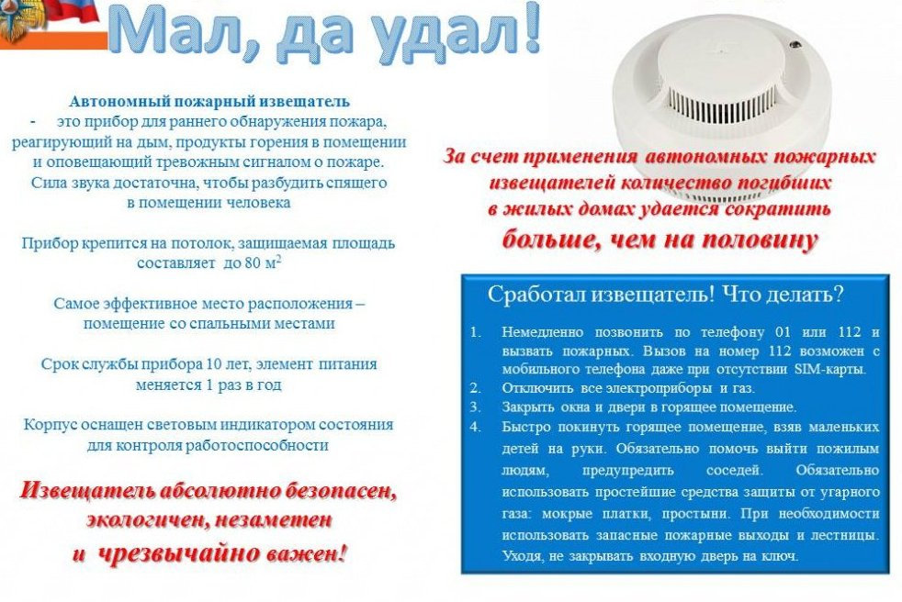
Очень часто человек после напряжённого рабочего дня, поставив разогреваться на плиту пищу, включает телевизор, закуривает сигарету и, удобно устроившись в кресле, засыпает…
Во сне человек не чувствует запаха дыма и поэтому наиболее беззащитен. Своевременно обнаружить загорание и тем самым предотвратить пожар, гибель людей и материальный ущерб можно, установив в квартире автономный пожарный извещатель.
Автономные пожарные извещатели чувствительны даже к незначительному задымлению в помещении, и именно это способствует быстрому обнаружению возгорания на ранней стадии его развития. При появлении дыма извещатели издают тональный звуковой сигнал, который способен оповестить и даже разбудить спящего человека.
Устройство совершенно не портит интерьера, крепится на потолке жилой комнаты при помощи шурупов, работает от батареек. Подходит для жилых домов, квартир, дач и гаражей.
Автономный пожарный извещатель прост в эксплуатации и не требует обслуживания в специализированной организации, его можно приобрести и установить самостоятельно.
Установив такой прибор в своем жилье, вы обезопасите не только имущество, но и свою жизнь.

Номера телефонов вызова пожарной охраны: 01, 101, 112, 83913667363
ПЧ 232 п.Краснокаменск

Как сделать каникулы безопасными
Весенние каникулы должны быть не только веселыми, но и безопасными. Для этого нужно знать правила поведения в разных ситуациях. Рекомендуем родителям внимательно изучить их, рассказать детям и самим никогда их не нарушать
Уберите от ребенка подальше спички и зажигалки. Они ни в коем случае не должны быть в досягаемости ребенка. Так, по предварительным данным, 4 марта игра с огнеопасными предметами стала причиной гибели двух детей 3 и 4 лет, а также их матери в деревне Елга Большеулуйского района. Загорелись жилой дом и надворные постройки на 100 квадратных метрах. Огонь ликвидировали 18 специалистов и 8 единиц техники. 9 марта произошла трагедия во Владивостоке- в пожаре погиб трехлетний ребенок. Возгорание произошло в квартире девятиэтажного дома. Несмотря на то, что пожарные МЧС России уже чрез 6 минут были на месте, в одной из комнат был обнаружен ребенок без сознания, взрослых дома не было. Спасатели пытались оказать первую помощь, но к сожалению, было поздно, ребенок погиб.
Родители! Дома изучите правила поведения в случае пожара. Проведите дома тренировочную эвакуацию. Обязательно вместе выучите телефоны экстренных служб – 101 и 112.
В случае малейших признаков загорания немедленно сообщите по телефону пожарно-спасательных подразделений 101.
А родителям хотим посоветовать:
- не оставлять детей дома одних;
- объяснить ребенку, от чего может произойти пожар, и к каким серьезным последствиям он может привести;
- не оставлять спички, зажигалки в зоне досягаемости детей;
- не следует разрешать детям самостоятельно растапливать печи и разжигать костры;
- не разрешать им самостоятельно пользоваться плитой, печью, включать электроприборы.
- Ребенок должен знать, что ни в коем случае нельзя прятаться, а в случае возникновения пожара ему нужно срочно покинуть горящее помещение;
- убрать все предметы, которыми дети могут пораниться;
- лекарства должны храниться в недоступном для детей месте;
Покажите своим личным примером как правильно и безопасно проводить весенние каникулы!

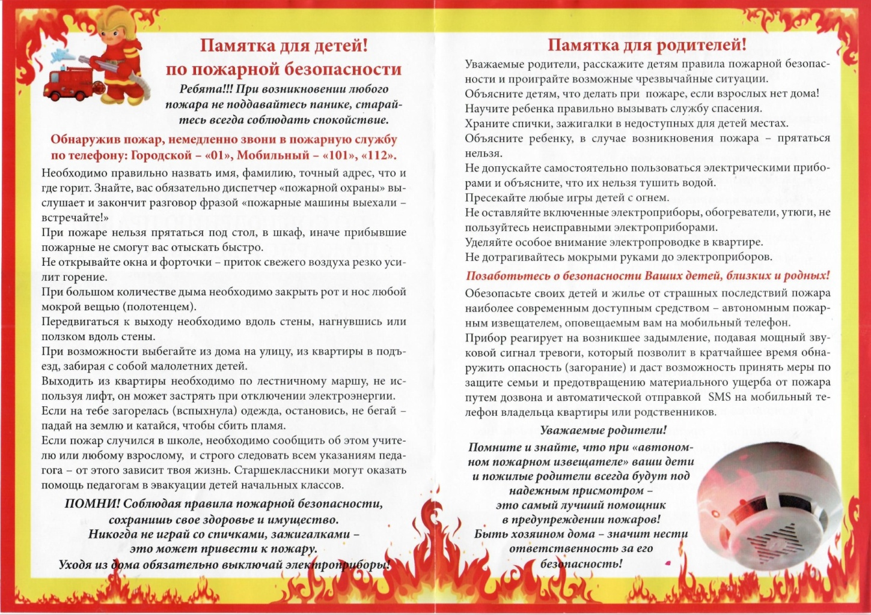
В Красноярском крае из-за халатности женщины чуть не погиб ее 9-летний сын.
Пожар, произошел на ул. Тополиная в Шарыпово — горела кровля одноэтажного двухквартирного жилого дома. Как выяснили прибывшие пожарные, в доме был закрыт 9-летний школьник. Он сообщил, что его мама ушла по делам, а дверь закрыла на ключ.
Когда прибежала мама, огнеборцы уже начали вскрывать дверь. Мальчика вовремя эвакуировали на свежий воздух. Медицинская помощь ему не понадобилась.
Предварительной причиной пожара стало несоблюдение правил пожарной безопасности при эксплуатации печи.
Памятка для родителей о соблюдении требований пожарной безопасности в быту:
- Спички, зажигалки, сигареты храните в местах, недоступных детям.
- Не оставляйте малолетних детей без присмотра и не поручайте им наблюдение за включенными электро- и газовыми приборами.
- Не оставляйте без присмотра работающие газовые и электробытовые приборы, не применяйте самодельные электроприборы.
- Не допускайте эксплуатации ветхой электропроводки, не крепите электропровода на гвоздях и не заклеивайте их обоями.
- Не допускайте использование нестандартных электрических предохранителей.
- Не пользуйтесь поврежденными электрическими розетками, вилками, рубильниками и т.д.
- Не выбрасывайте в мусоропровод непотушенные спички, окурки.
- Не храните в подвалах жилых домов мотоциклы, мопеды, мотороллеры, горюче-смазочные материалы, бензин, лаки, краски и т.п.
- Не загромождайте мебелью, оборудованием и другими предметами двери, люки на балконах и лоджиях, переходы в специальные секции и выходы на наружные эвакуационные лестницы в домах повышенной этажности.
- Не допускайте установки хозяйственных ящиков и мебели на лестничных площадках и в коридорах общего пользования.
В случае возникновения пожара необходимо:
- Немедленно вызвать пожарную охрану по телефону «01» или «101, 112» по мобильному телефону.
- Сообщить точный адрес, где и что горит, этаж, подъезд, кто сообщил (вызов осуществляется бесплатно).
- Организовать встречу пожарных подразделений.
- Не поддаваться панике и не терять самообладания.
- Принять меры по эвакуации людей и материальных ценностей.
- Не допустимо бить в окнах стёкла и открывать двери — это приводит к дополнительному развитию пожара.
- Категорически запрещается пользоваться лифтом во время пожара.

